Лесные пожары
Что должен знать каждый человек, когда собирается пойти в лес на пикник? Особенно это касается летних выходов на природу. Есть несколько простых правил, зная которые можно сохранить жизнь себе и окружающим. И прежде всего это касается правил обращения с огнем.
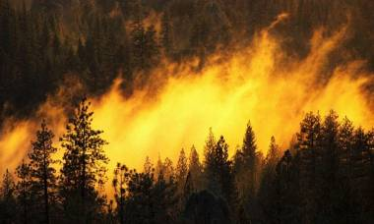
В лесу разводить огонь категорически нежелательно. Но если вдруг вы решительно настроились на то, чтобы погреться у приятного пламени, не забудьте очистить место для очага от сухостоя, мха, лишайника, легковоспламеняющегося мусора. А еще лучше обкапайте его простой земляной полосой. Если нет под руками специальных инструментов, это легко можно сделать и руками. Желательно, чтобы ширина такой полосы достигала метра. Так вы обезопасите себя и лес.
Выбирайте безветренный уголок, ведь ветер – лучший друг пожаров. Ни в коем случае не оставляйте горящий костер без присмотра. Если вы один, приготовьте дрова заранее, запаситесь водой и всем вам необходимым. Если же вы собрались компанией, пусть кто-нибудь обязательно дежурит возле костра, даже если вы соблюли все правила безопасности и расчистили площадку возле огня.
Тушите огонь водой или землей. Последней должно быть достаточно, чтобы покрыть костер слоем в десять, а по возможности и больше, сантиметров. Главное проверьте: может ли огонь распространиться за пределы вашего костра.
Будьте осторожны с сигаретами. Не бросайте непогашенные окурки и непотушенные спички – они часто становятся причиной катастрофы.
Помните: за нанесения вреда лесу, в том числе огнем, предусмотрены крупные штрафы. Но никакие суммы не вернут вам лес, об этом нужно всегда помнить.
Рядом со всеми лесными массивами, вдоль дорог, есть плакаты с информацией о правилах поведения в лесу. Они просты. Соблюдая их, вы сами будете чувствовать себя в безопасности и заметите, как мир открывается вам навстречу.

